Aanwijzen van twee parkeerplaatsen voor het opladen van elektrische voertuigen aan de Weresteijn te Sliedrecht

(Verkeersbesluit gemeente Sliedrecht)

College van burgemeester en wethouders van de gemeente Sliedrecht,

Overwegingen ten aanzien van het besluit
Gelet op
- Artikel 18 eerste lid, onder d, van de Wegenverkeerswet 1994 (hierna: WVW1994) zijn burgemeester en wethouders bevoegd tot het nemen van verkeersbesluiten in de gemeente Sliedrecht;
- Artikel 15, eerste lid, van de WVW1994 moet een verkeersbesluit worden genomen voor de plaatsing of verwijdering van de in artikel 12 van het Besluit administratieve bepalingen inzake wegverkeer (hierna: BABW) genoemde verkeerstekens, alsmede voor onderborden voor zover daardoor een gebod of verbod ontstaat of dit wordt gewijzigd;
- Artikel 15, tweede lid, van de WVW1994 moet een verkeersbesluit worden genomen voor maatregelen op of aan de weg tot wijziging van de inrichting van de weg of het aanbrengen of verwijderen van voorzieningen ter regeling van het verkeer, indien de maatregelen leiden tot een beperking of uitbreiding van het aantal categorieën weggebruikers dat van een weg of weggedeelte gebruik kan maken.

Grondslag
Overeenkomstig artikel 2, lid 1, sub a t/m d, van de WVW1994 en artikel 21 van het BABW op de bovengenoemde weg maatregelen dienen te worden genomen met als doel:
het verzekeren van de veiligheid op de weg;
het beschermen van weggebruikers en passagiers;
het in stand houden van de weg en het waarborgen van de bruikbaarheid daarvan;
het zoveel mogelijk waarborgen van de vrijheid van het verkeer.

Voorts artikel 2, lid 3, sub a, van de WVW1994
het bevorderen van een doelmatig of zuinig energiegebruik.

Op basis van bovenstaande overweging en met inachtneming van:
- uitvoeringsvoorschriften BABW inzake verkeerstekens;
- de Algemene wet bestuursrecht;
- de afdeling 10.1.1 van de Algemene wet bestuursrecht en artikel 171, lid 2 van de Gemeentewet en het Algemeen mandaatbesluit gemeente Sliedrecht, geldend vanaf 01-05-2019, Bijlage 3, artikel A, lid 4, zijn de beleidsadviseur Verkeer en teammanager van het team Ruimtelijke Ontwikkeling & Beleid bevoegd tot het nemen van verkeersbesluiten namens het college van burgemeester en wethouders.

Overwegende dat
- de in dit verkeersbesluit genoemde weg in eigendom, beheer en onderhoud is bij de gemeente Sliedrecht;
- de in dit genoemde verkeersbesluit genoemde weg binnen de bebouwde kom ligt van Sliedrecht;
- de Weresteijn een erftoegangsweg is waar een maximumsnelheid geldt van 30km/u;
- aan de Weresteijn parkeren mogelijk is voor bewoners en bezoekers;
- elektrisch rijden zowel positieve effecten op het klimaat als op de luchtkwaliteit heeft waarmee het doelmatig en/of zuinig energiegebruik wordt bevorderd;
- de gemeente Sliedrecht met dit verkeersbesluit invulling geeft aan de doelstellingen en vereisten zoals opgenomen in de Nationale Agenda Laadinfrastructuur (NAL);
- met de nieuwe oplaadlocatie voorzien wordt in een oplaadmogelijkheid waardoor het gebruik van elektrische voertuigen wordt gestimuleerd, gefaciliteerd en gewaarborgd;
- door de opmars van het bezit en gebruik van elektrische voertuigen is het gewenst om het aantal oplaadlocaties op strategische punten uit te breiden;
- het op basis van behoefte gewenst is om op deze locatie twee parkeerplaatsen aan te wijzen als parkeerplaatsen voor het opladen van elektrische voertuigen;
- de parkeervakken aangewezen worden in de Langsparkeervakken aan de Weresteijn 28, omdat dit, strategisch gezien, de meest geschikt locatie is om in te richten als oplaadlocatie voor elektrische voertuigen;
- ‘de meest geschikte locatie’ is beoordeeld aan de hand van het GIS-analysemodel van de marktpartij die voor gemeente Sliedrecht oplaadvoorzieningen plaatst, zodat meerdere gebruikers van elektrische auto’s gebruik kunnen maken van de hier aangewezen locatie;
- het de eigenaar of houder van een elektrische auto is toegestaan deze auto te parkeren op door het college gereserveerde parkeerplaatsen voor het opladen van een elektrische auto, indien de auto wordt aangesloten én geladen aan het oplaadpunt van de parkeerplaats;
- niet aansluiten en/ of niet laden van elektrische voertuigen op de aangewezen oplaadparkeerplaatsen strafbaar is;
- voertuigen met een verbrandingsmotor niet meer op deze parkeerplaatsen mogen parkeren en dit strafbaar is;
- het treffen van een of meerdere verkeersmaatregelen een normale maatschappelijke ontwikkeling is waarmee eenieder kan worden geconfronteerd en waarvan de nadelige gevolgen in beginsel voor rekening van de betrokkenen blijven;
- er geen aanwijzingen zijn dat er sprake is van belangen die strijdig zijn met de gewenste verkeersmaatregelen, in die mate dat gesproken kan worden van onevenredigheid als bedoeld in artikel 3:4, lid 2, van de Algemene wet bestuursrecht.

Mede gelet op
• artikel 24 van het BABW is overleg gepleegd met de politie inzake de handhaafbaarheid;
• artikel 26 van het BABW wordt dit besluit bekendgemaakt door op de in de artikelen 5 onderschei denlijk 6 van de Bekendmakingswet bepaalde wijze;
• de locatie van een te realiseren parkeerplaats ten behoeve van een oplaadpunt voor elektrische voertuigen wordt voorzien van bord E8c conform bijlage 1 van het RVV 1990 (Parkeergelegenheid alleen bestemd voor het opladen van elektrische voertuigen);
• als het een haaks parkeervak betreft, wordt het bord geplaatst aan de kopse kant van de parkeer plaats. Bij een langsparkeervak wordt deze geplaatst op het trottoir aan het begin van het vak (vanuit de rijrichting gezien) haaks op de rijbaan. Bij bord E8c staat in de uitvoeringsvoorschriften BABW niet vermeld dat dit bord ook evenwijdig aan de weg geplaatst mag worden, maar dit valt wel logischerwijze op te maken uit de structuur van de verkeerswetgeving (de uitvoeringsvoor schriften BABW zijn nog niet aangepast na invoering van bord E8c van bijlage 1 van het RVV 1990);
• bij 2 parkeervakken wordt het bord geplaatst te midden daarvan met daarbij toegevoegd het on derbord waarop 2 pijlen naar de parkeerplaatsen wijzen; bekend als bordnummer OB504;
• uiteraard het nadrukkelijke advies om het parkeervak duidelijk als zodanig in te richten met belijning en/of gebruikmaking van afwijkende kleur en materiaal bestrating (conform richtlijnen).
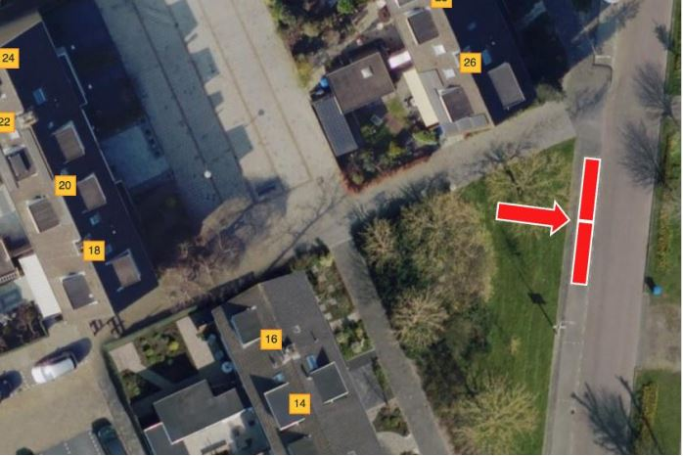
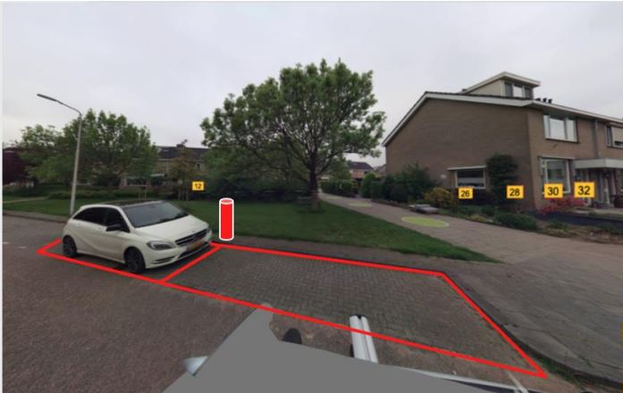
Detailtekeningen behorende bij verkeersbesluit VB-2024-6456
BESLUIT
Op grond van vorenstaande overwegingen besluiten:
1. tot het aanwijzen van twee parkeerplaatsen in de Weresteijn ter hoogte van de woning Weresteijn 28 bedoeld voor het opladen van elektrische voertuigen, door het plaatsen van het verkeersbord E8c gecombineerd met onderbord OB504 conform model van bijlage I van het Reglement Verkeersregels en Verkeerstekens 1990, zoals aangegeven op de in dit verkeersbesluit opgenomen situatietekening. Het bord wordt geplaatst op het trottoir aan het begin van het vak (vanuit de rijrichting gezien) haaks op de rijbaan. Bij bord E8c staat in de uitvoeringsvoorschriften BABW niet vermeld dat dit bord ook evenwijdig aan de weg geplaatst mag worden, maar dit valt wel logischerwijze op te maken uit de structuur van de verkeerswetgeving (de uitvoeringsvoorschriften BABW zijn nog niet aangepast na invoering van bord E8c van bijlage 1 van het RVV 1990);
2. de verkeersmaatregel te hebben vastgelegd op de hieronder opgenomen overzichtsfoto's behorend bij verkeersbesluit VB-2024-6456
Aldus besloten te Sliedrecht
Namens Burgemeester en wethouders van de gemeente Sliedrecht,
M.H.J. Bouman
De manager van het team Ruimtelijke Ontwikkeling & Beleid

Bezwaar- of beroepsclausule
Bent u het niet eens met dit besluit, of is het besluit onduidelijk? Neem altijd eerst contact op met de gemeente. Dit kan voorkomen dat u een bezwaarschrift hoeft te schrijven. Medewerkers van de gemeente nemen samen met u het besluit door. Komt u er samen niet uit, dan kunt u alsnog digitaal of schriftelijk een bezwaarschrift indienen bij de Gemeente Sliedrecht. Let u er wel op, dat u het bezwaar indient binnen de wettelijke termijn. Het adres voor het indienen van een schriftelijk bezwaar is: College van burgemeester en wethouders van gemeente Sliedrecht, Postbus 16, 3360 AA SLIEDRECHT
Zorgt u ervoor dat u het bezwaarschrift indient binnen de wettelijke termijn, zijnde zes weken ingaande de dag na publicatie. Schrijf in uw bezwaarschrift tenminste uw naam en adres, de datum van uw bezwaarschrift, het nummer van het verkeersbesluit, een omschrijving van het besluit waartegen u bezwaar maakt, waarom u het niet eens bent met ons besluit en uw handtekening. Het besluit geldt ook tijdens de bezwaarprocedure. U kunt tijdens deze procedure een voorlopige voorziening aanvragen bij de Voorzieningenrechter van de rechtbank in Rotterdam. Er moet dan wel sprake zijn van een spoedeisend belang. Het adres is: Rechtbank Rotterdam, Sector bestuursrecht, Postbus 50951, 3007 BM Rotterdam Voor de behandeling van een voorlopige voorziening is griffierecht verschuldigd. U kunt ook digitaal een verzoek om een voorlopige voorziening indienen bij de rechtbank. Daarvoor moet u wel een elektronische handtekening (DigiD) hebben. Zie http://loket.rechtspraak.nl/bestuursrecht.

